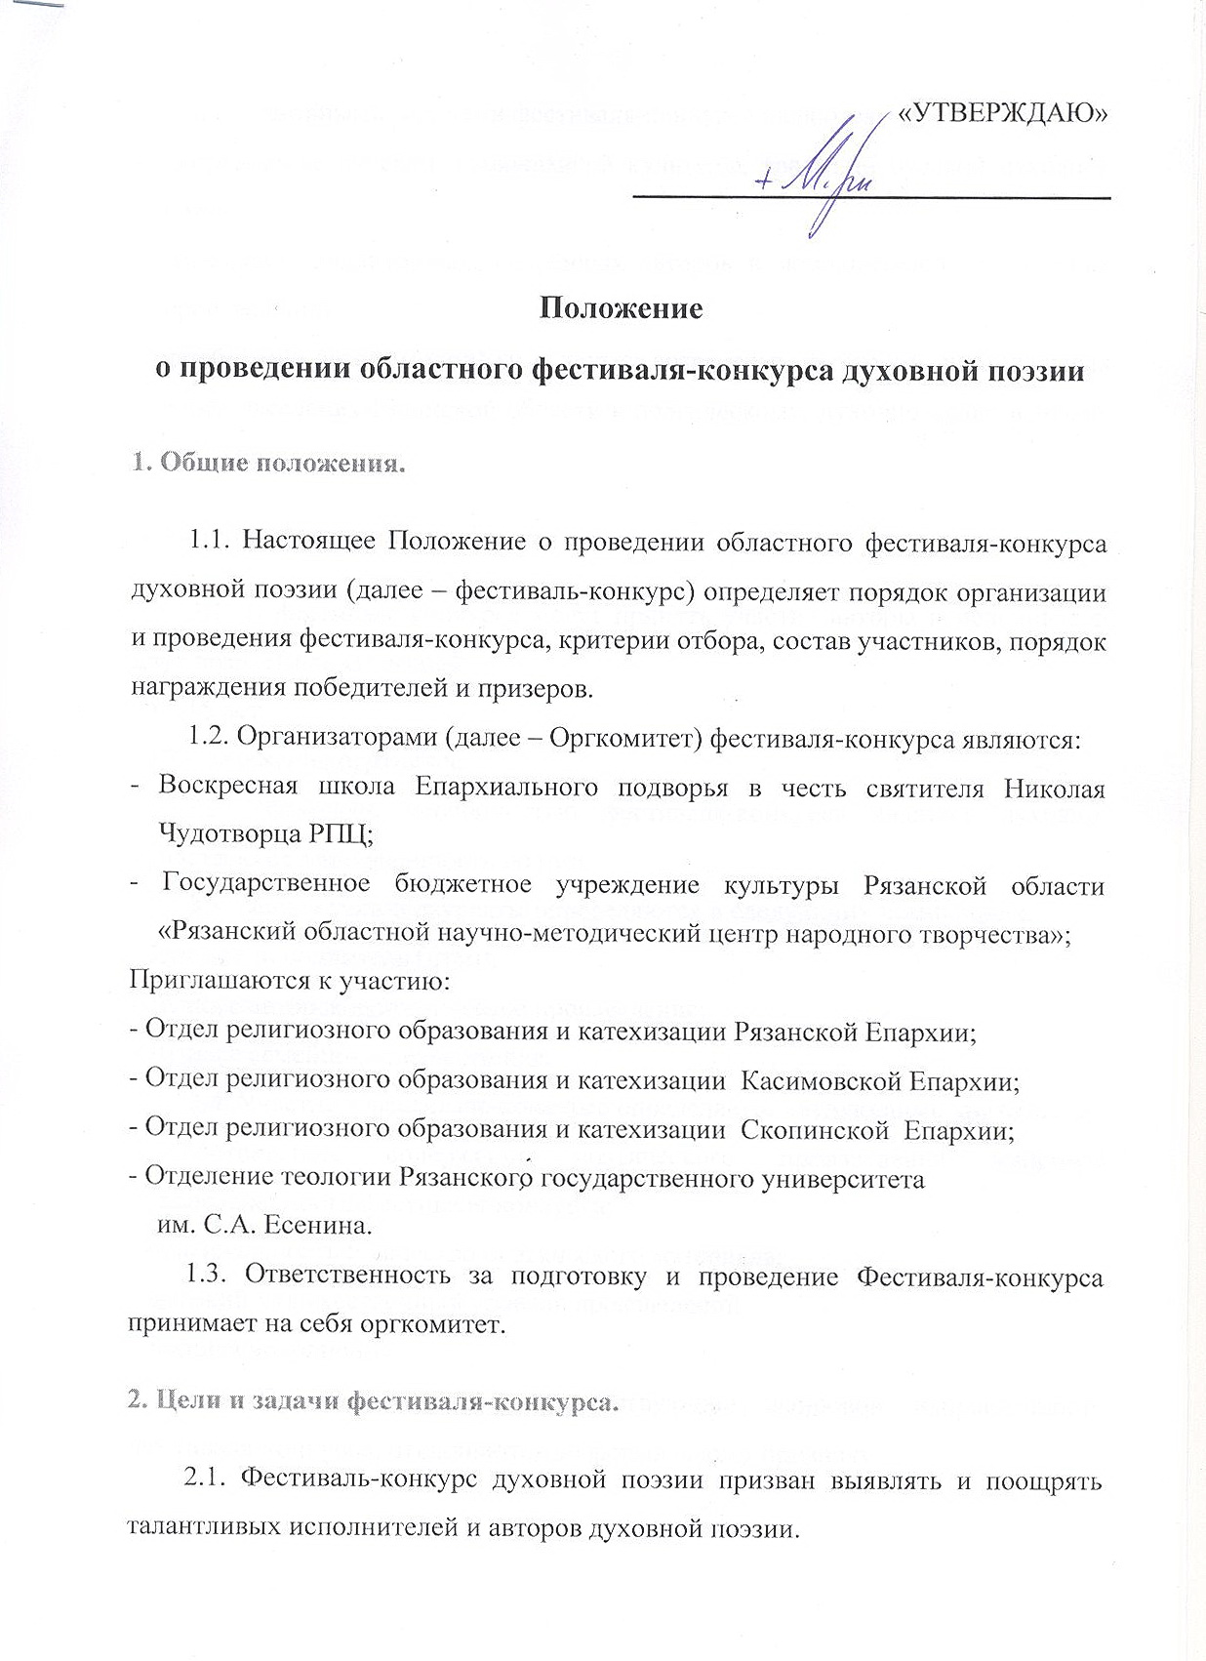

2.2. Основными задачами фестиваля-конкурса являются:
- возрождение русской православной культуры, традиций русской духовной поэзии;
- выявление талантливых, одарённых авторов и исполнителей поэтических произведений;
- приобщение детей, молодёжи и других возрастных категорий, и социальных слоёв населения Рязанской области к поэтическому, духовно-нравственному творчеству.

3. Условияфестиваля-конкурса.
3.1. В фестивале-конкурсе могут принять участие авторы и исполнители двух возрастных категорий:
- 8 - 16 лет
- 17 – возраст не ограничен
3.2.Жанровой особенностью фестиваля-конкурса является духовно-нравственная направленность поэзии.
3.3. Победители и лауреаты определяются в следующих номинациях:
- Лучший исполнитель (чтец);
- Лучшее авторское поэтическое произведение;
- Лучшее семейно-ролевое чтение.
3.4. Участие в фестивале-конкурсе определяется следующими критериями:
- соответствие содержания поэтического произведения жанровой направленности фестиваля-конкурса;
- оригинальность и качество поэтического материала;
- высокий художественный уровень произведений;
- техника исполнения.
3.5.Произведения, не соответствующие жанровой направленности фестиваля-конкурса, отклоняются по формальному признаку.
3.6. Подавая заявку на участие в конкурсе в номинации «Лучшее авторское поэтическое произведение», Автор дает согласие на обнародование данного произведения.

4. Порядок организации и проведения фестиваля-конкурса.
4.1. Фестиваль-конкурс проходит один раз в два года.
4.2. Для оценки выступлений участников фестиваля-конкурса Оргкомитет (из 2-х организаторов) утверждает жюри.
4.3 Подача заявок на участие в фестивале-конкурсе в Организационный комитет осуществляется с 1 сентября по 28сентября года проведения фестиваля-конкурса.
4.4. Для подачи заявки на участие в фестивале-конкурсе участник предоставляет в Оргкомитет:
- Название, полный адрес, контактные телефоны организации, направляющей на участие в фестивале-конкурсе;
- Ф.И.О. исполнителя, его возраст;
- Ф.И.О.автора и название произведения;
- Авторский текст поэтического произведения в напечатанном виде и в электронном виде в одном из следующих форматов: doc, docx, pdf;
- Фотографию – в формате jpeg, gif или bmp размером до 1 Мб.
4.5. Предварительное прослушивание членами жюри фестиваля-конкурса участников проходит до 15 октября.
4.6. Прослушивание конкурсной программы проходит в октябре месяцев Рязанским областном научно-методическим центре народного творчества
(г. Рязань, ул. Урицкого, д. 72).

5. Подведение итогов и награждение победителей.
5.1. Подведение итогов, церемония награждения и официальное закрытие фестиваля-конкурса проходит в третьей декаде октября в Рязанском областном научно-методическим центре народного творчества.
5.2. По итогам фестиваля-конкурса определяются победители исполнители и авторы поэтических произведений, которые награждаются дипломами и памятными подарками.
5.3. Определение победителей происходит по результатам обсужденияжюри фестиваля-конкурса. Решение жюри окончательное и пересмотру не подлежит.
5.4. Исполнителям и авторам поэтических произведений, не занявшим места победителей, вручается диплом участника и памятный подарок.
5.5. Общественные организации, фирмы, частные лица могут учреждать специальные призы и награды для поощрения участников фестиваля-конкурса. В этом случае о таком призе или награде они должны будут поставить в известность Оргкомитет фестиваля-конкурса.
5.6. Списки победителей и лауреатов будут опубликованы на сайтахНиколо-Ямского храма по адресу: http://николо-ямской-храм.рф/ и Рязанского областного научно-методического центра народного творчества по адресу: http://cnt-ryazan.ru/ .

6. Сведения об Организаторах.
6.1. В целях организации и проведения фестиваля-конкурса создается рабочая группа, включающая:
- РязанскуюЕпархию Рязанской митрополии Русской Православной Церкви;
- Отдел религиозного образования и катехизации Рязанской Епархии;
- Воскресную школу Епархиального подворья в честь святителя Николая Чудотворца РПЦ;
- Государственное бюджетное учреждение культуры Рязанской области «Рязанский областной научно-методический центр народного творчества»;
- Рязанское отделение международного общественного фонда«Российский фонд мира»;
- Другие организации и лица, приглашенныеоргкомитетом к участию в фестивале-конкурсе.
6.2. Основную работу по организации и проведению фестиваля-конкурса исполняют Воскресная школа Николо-Ямского храма (390023, г. Рязань, ул. Циолковского, д. 8). Телефон для справок 44-63-50 (Воскресная школа), E-mail: voskresnayshkola07@mail.ru и Рязанский ОНМЦ НТ(390000, г. Рязань, ул. Урицкого, д.72). Телефон для справок 25-64-76, E-mail:http://cnt-ryazan.ru/.
6.3. Официальными каналами распространения информации о конкурсе являются сайтыНиколо-Ямского храма: http://николо-ямской-храм.рф/ и Рязанского областного научно-методического центра народного творчества: http://cnt-ryazan.ru/.

По благословению митрополита Рязанского и Михайловского Марка с 1 сентября по 23 октября 2016 года пройдёт Второй областной фестиваль-конкурс духовной поэзии.

Условия и порядок проведения
Второго фестиваля духовной поэзии

- 1 – 28 сентября – подача заявок на участие в фестивале-конкурсе в Организационный комитет по адресу: г. Рязань, ул. Циолковского, д. 8. Телефон для справок 44-63-50 (Воскресная школа), E-mail: voskresnayshkola07@mail.ru.
- 8-9 октября – предварительное прослушивание членами жюри фестиваля-конкурса участников. Место и время предварительного прослушивания будет объявлено дополнительно.
- 23 октября с 9.00 до 13.00 – прослушивание победителей конкурсной программы, подведение итогов: Рязанский ОНМЦ НТ(г. Рязань, ул. Урицкого, д.72).
- 23 октября в 15.00 – официальное закрытие фестиваля-конкурса, церемония награждения, концерт: Рязанский ОНМЦ НТ(г. Рязань, ул. Урицкого, д.72).

Работу по организации и проведению фестиваля-конкурса исполняют Воскресная школа Николо-Ямского храма (390023, г. Рязань, ул. Циолковского, д. 8). Телефон для справок 44-63-50 (Воскресная школа), E-mail: voskresnayshkola07@mail.ru и Рязанский ОНМЦ НТ(390000, г. Рязань, ул. Урицкого, д.72). Телефон для справок 25-64-76,E-mail:http://cnt-ryazan.ru/.

